 Sujets connexes | L'écran "personne"  La gestion des grilles dans LoGeAs

Menu "Écran\Nominative"

Introduction
L'objet de la fonction “Nominative” est de permettre de saisir une opération donnant lieu à reçu fiscal, donc nominative, directement à partir du fichier. Nous avons fait le choix d'ajouter un nouvel ergot dans le module “Comptabilité”. Dans la version “standard”, ce nouvel écran est la copie du cadre “Personne” avec en plus un bouton permettant de faire la saisie sur l'ergot “Cerfa”. Dans certaines versions “personnalisées” cet écran permet de faire d'autres types de saisies “nominatives”, comme par exemple des gestions d'abonnement.

Saisie
Pour faire des saisies on procède comme suit :
- On trie ses pièces par type de dépôts (banques, liquide ..)
- On recherche par les outils de son choix dans l'écran “Personne” (se reporter à la gestion de l'écran personne)
- On clique sur le bouton “Paiement”
- Un écran s'ouvre alors :
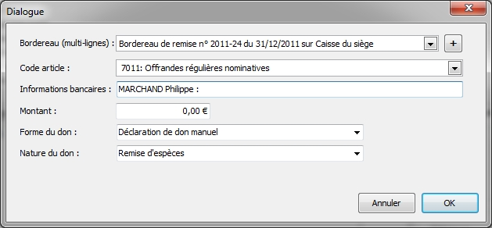
- on remarque plusieurs lignes importantes d'informations :
  - Bordereau (Multi-lignes) : ce combobox donne accès à l'ensemble des multi-lignes existantes. Cet utilitaire permet de remplir directement les multi-lignes pour préparer vos bordereaux de remises en banque. Deux cas sont possibles :
    - la multi-lignes à laquelle vous voulez ajouter cette saisie existe déjà, il vous suffit donc de la sélectionner et de passer à l'information suivante
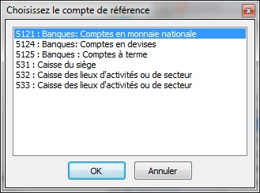
    - la multi-lignes n'existe pas encore et vous souhaitez la créer, un petit utilitaire vous permet de le faire rapidement (quitte à venir la modifier par la suite). Pour ce faire utilisez le bouton “+” situé en fin de ligne. Un autre écran s'ouvre alors qui vous propose de choisir le compte sur lequel sera effectué votre dépôt. La multi-lignes sera alors créée automatiquement à la date du jour. Note NB : Il ne faut pas créer une multi-lignes par opération mais bien regrouper les opérations devant aller sur un même bordereau sur une même multi-lignes. (Voir la documentation sur les multi-lignes)
  - Code article : vous trouverez à cette ligne la liste des comptes de recettes donnant lieu à reçu fiscaux
  - Informations bancaires : Si vous utilisez les bordereaux de remise de chèques, cette ligne vous permet de saisir les informations devant y être insérées. L'information est automatiquement sauvegardée dans la fichier de la personne pour une utilisation ultérieure.
  - Montant : sans commentaire
  - Forme et Nature du don : vous permet de modifier les choix automatiques du logiciel.
- Il ne vous reste plus qu'à valider l'écran pour que votre saisie soit finalisée.
Note : Attention l'écran de rappel des versements effectués n'est pas modifié car il dépend de la génération.

